ΑΣΑΦΗ ΣΥΣΤΗΜΑΤΑ

ΕΡΓΑΣΙΑ 3

Regression

ΚΑΜΠΟΥΡΗΣ ΜΙΧΟΣ ΔΙΟΝΥΣΟΣ

7691

ΦΕΒΡΟΥΑΡΙΟΣ 2024

**1. Εφαρμογή σε απλό dataset**

A) Διαχωρισμός σε σύνολα εκπαίδευσης-επικύρωσης-ελέγχου.

Σε πρώτο μέρος της εργασίας αρχικά χωρίζουμε με τη χρήση της συνάρτησης split.m το dataset σε τρία επιμέρους μη επικαλυπτόμενα σύνολα, εκπαίδευσης, επικύρωσης και ελέγχου με ποσοστά 60%-20%-20% του αρχικού.

Β) Εκπαίδευση TSK μοντέλων με διαφορετικές παραμέτρους.

Στη συνέχεια ορίζουμε τα τέσσερα TSK μοντέλα με βάση τον Πίνακα 1 από την εκφώνηση της εργασίας και τα εκπαιδεύουμε για 100 epochs.

Γ) Αποτελέσματα

**1ο Μοντέλο**

ANFIS info:  
Number of nodes: 92  
Number of linear parameters: 32  
Number of nonlinear parameters: 30  
Total number of parameters: 62  
Number of training data pairs: 902  
Number of checking data pairs: 300  
Number of fuzzy rules: 32

Minimal training RMSE = 3.54463  
Minimal checking RMSE = 3.80202

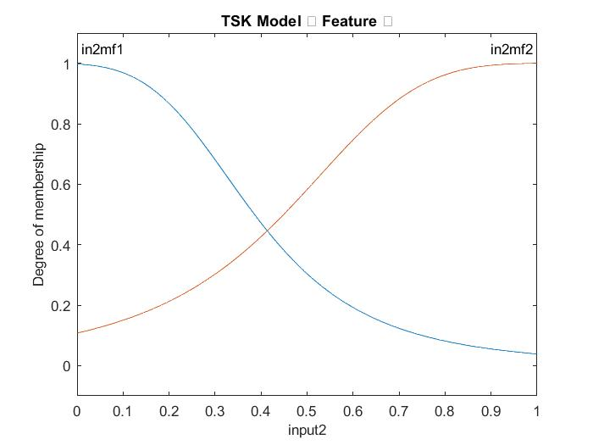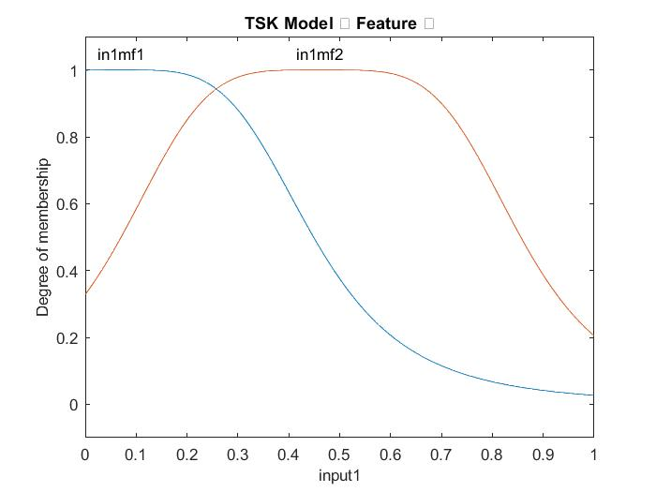

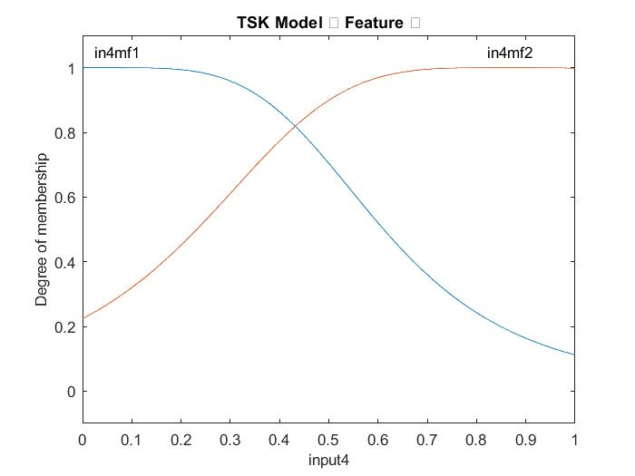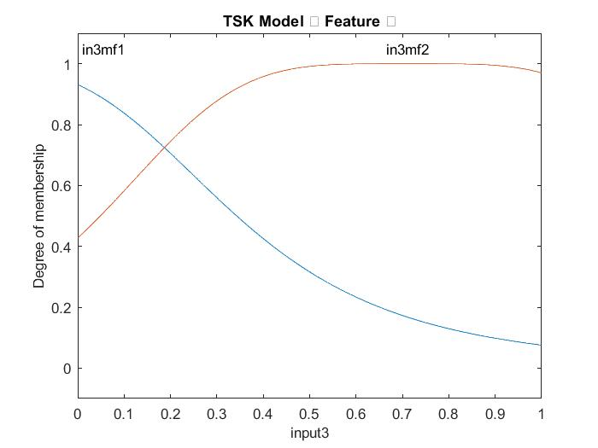  
  
  
  
  
  
  
  
  
  
  
  
  
  
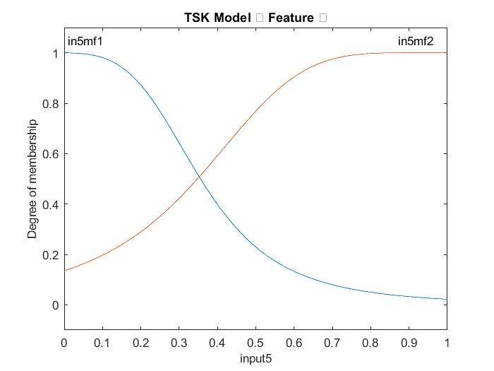  
  
  
  
  
  
  
  
  
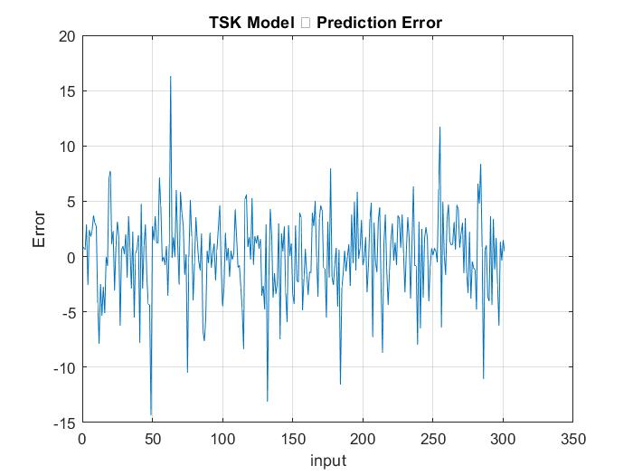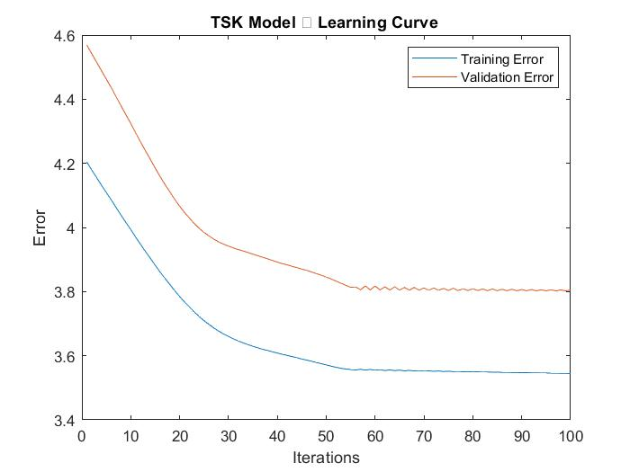

**2ο Μοντέλο**

ANFIS info:

Number of nodes: 524  
Number of linear parameters: 243  
Number of nonlinear parameters: 45  
Total number of parameters: 288  
Number of training data pairs: 902  
Number of checking data pairs: 300  
Number of fuzzy rules: 243

Minimal training RMSE = 2.68431  
Minimal checking RMSE = 3.94801

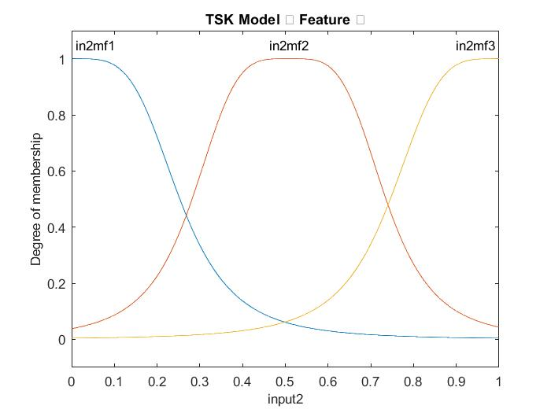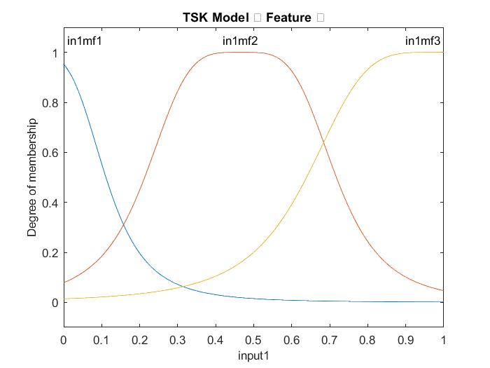

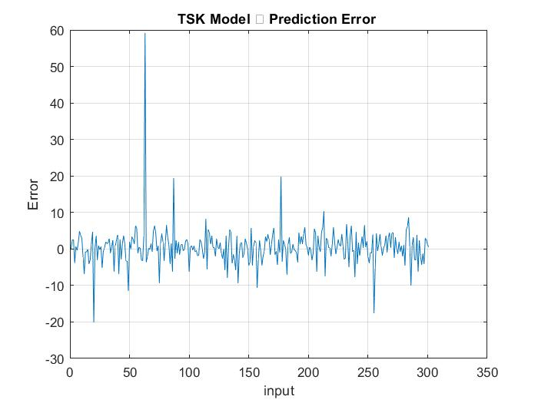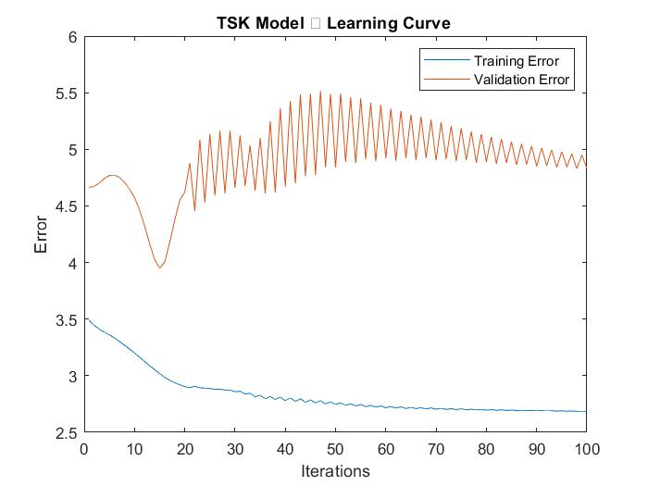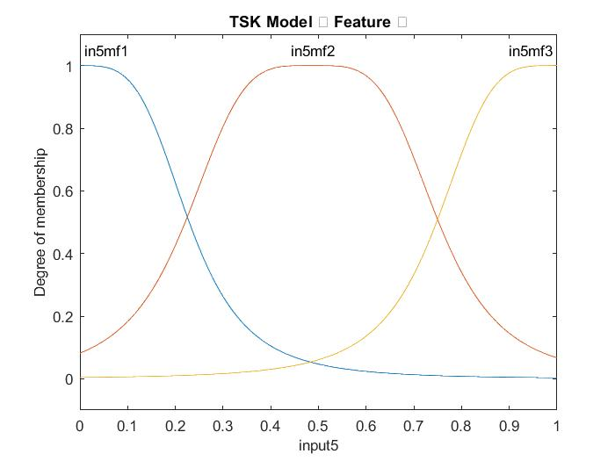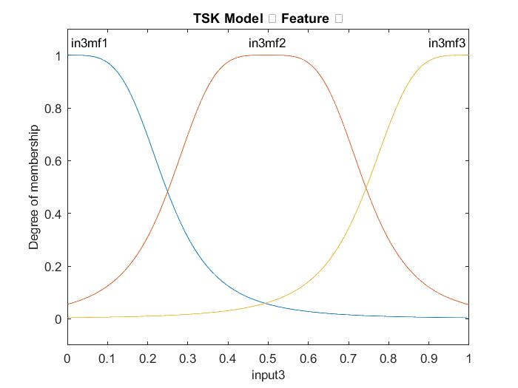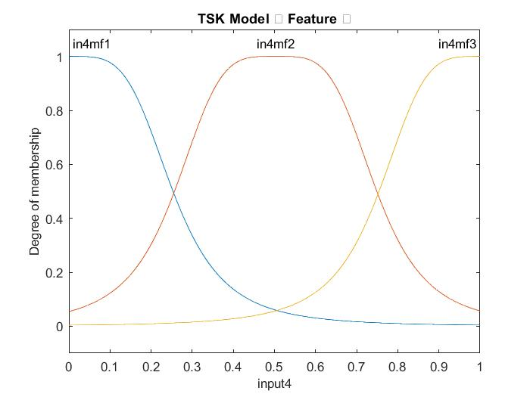  
  
  
  
  
  
  
  
  
  
  
  
  
  
  
  
  
  
  
  
  
  
  
  
  
  
  
  
  
  
  
  
  
  
  
  
  
  
  
  
**3ο Μοντέλο**

ANFIS info:

Number of nodes: 92  
Number of linear parameters: 192  
Number of nonlinear parameters: 30  
Total number of parameters: 222  
Number of training data pairs: 902  
Number of checking data pairs: 300  
Number of fuzzy rules: 32

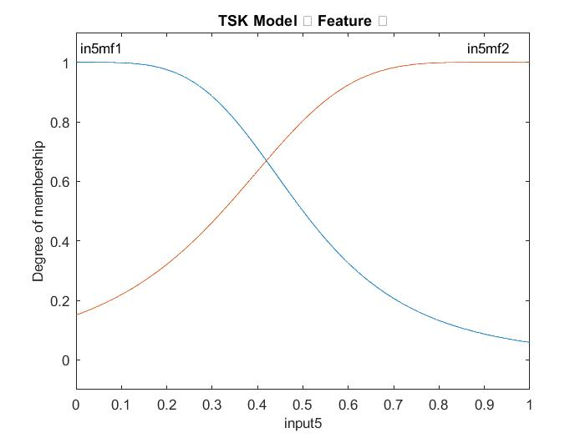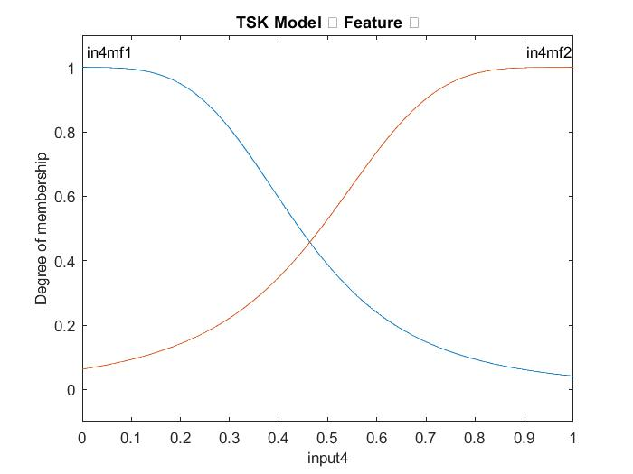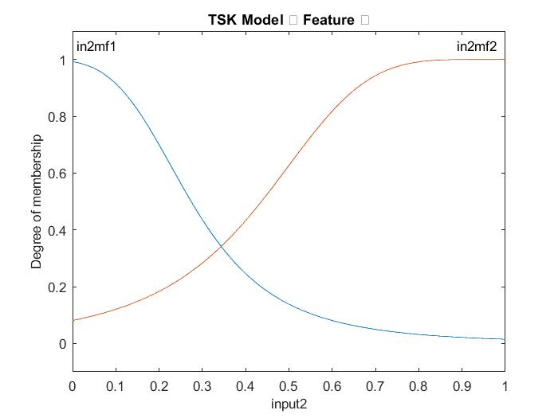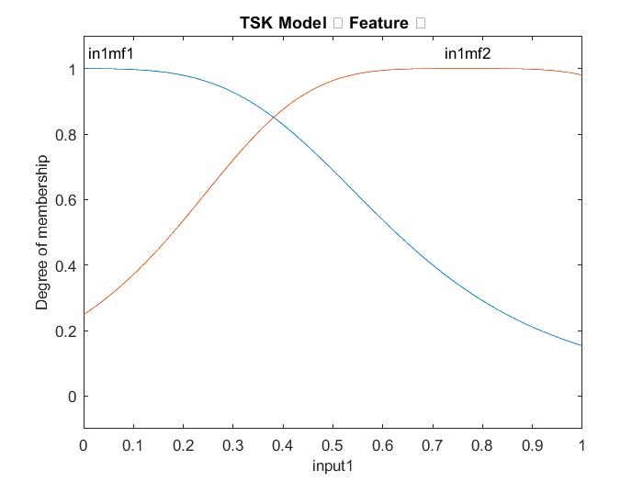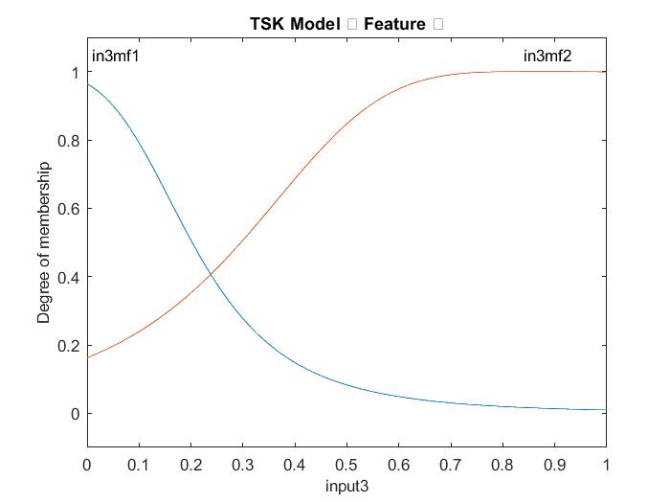Minimal training RMSE = 2.28167  
Minimal checking RMSE = 3.34333  
  
  
  
  
  
  
  
  
  
  
  
  
  
  
  
  
  
  
  
  
  
  
  
  
  
  
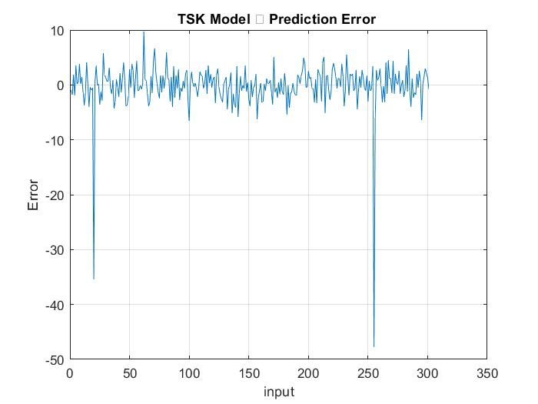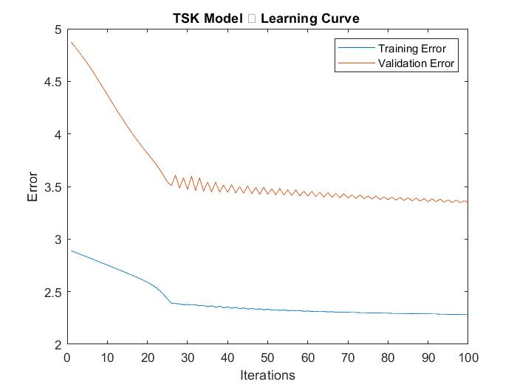  
  
  
  
  
  
  
  
  
  
  
  
**4ο Μοντέλο**

ANFIS info:

Number of nodes: 524  
Number of linear parameters: 1458  
Number of nonlinear parameters: 45  
Total number of parameters: 1503  
Number of training data pairs: 902  
Number of checking data pairs: 300  
Number of fuzzy rules: 243

Minimal training RMSE = 0.933119  
Minimal checking RMSE = 2.77904

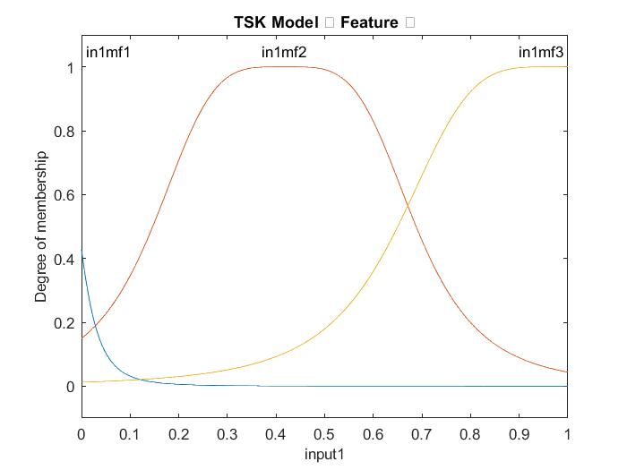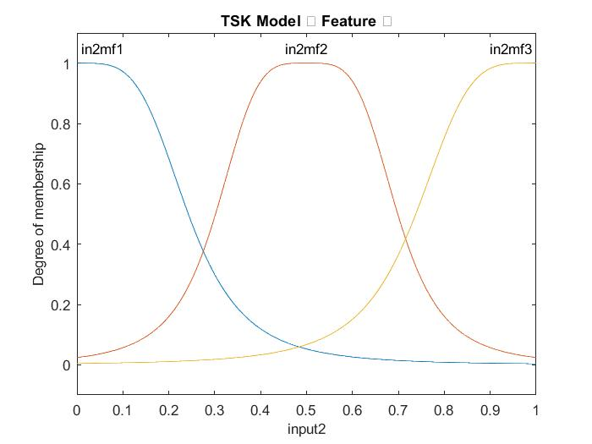  
  
  
  
  
  
  
  
  
  
  
  
  
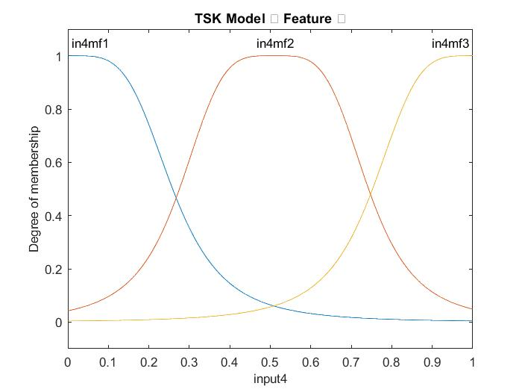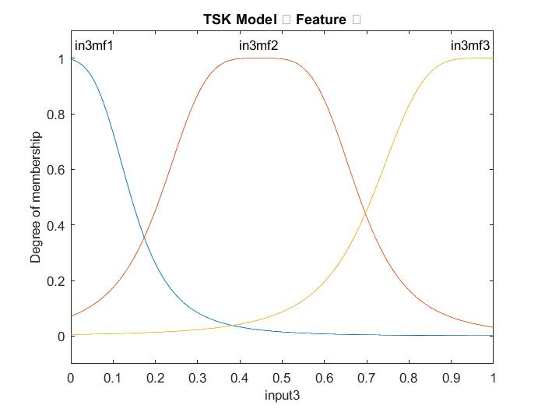  
  
  
  
  
  
  
  
  
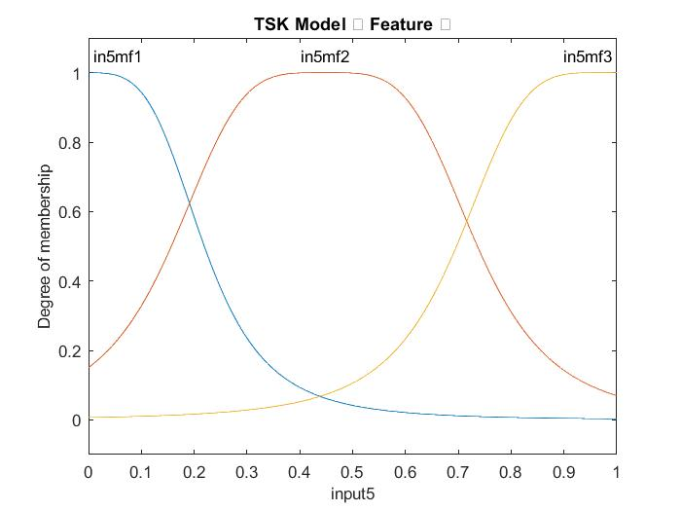  
  
  
  
  
  
  
  
  
  
  
  
  
  
  
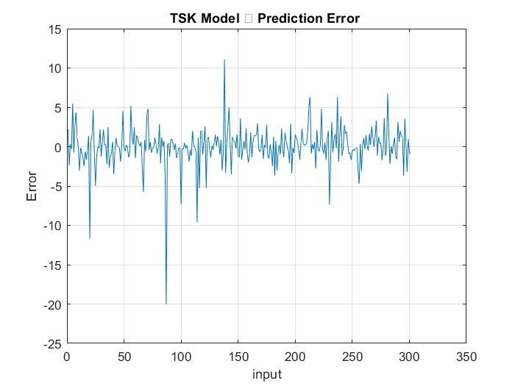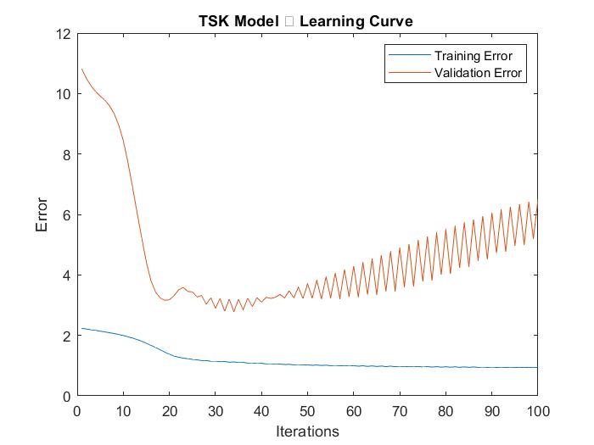

Δ) Αποτελέσματα - Συμπεράσματα

Στον παρακάτω πίνακα είναι συγκεντρωμένες οι μετρικές όλων των μοντέλων από όπου σε συνδυασμό με τα γραφήματα μπορούμε να βγάλουμε κάποια συμπεράσματα για την απόδοση των μοντέλων που υλοποιήσαμε.

|  |  |  |  |  |
| --- | --- | --- | --- | --- |
|  | TSK_model_1 | TSK_model_2 | TSK_model_3 | TSK_model_4 |
| Rsquared | 0.718099395 | 0.442520235 | 0.646740423 | 0.871735499 |
| RMSE | 3.779992618 | 5.315663765 | 4.231456887 | 2.549741691 |
| NMSE | 0.281900604 | 0.557479764 | 0.353259576 | 0.128264500 |
| NDEI | 0.530943126 | 0.746645675 | 0.594356438 | 0.358140335 |

α) Συγκρίνοντας σε ζεύγη τα μοντέλα 1-2 και 3-4 τα οποία ανά ζεύγος έχουν κοινή μορφή εξόδου αλλά διαφορετικό πλήθος συναρτήσεων συμμετοχής άρα και διαφορετικό αριθμό ασαφών κανόνων, βλέπουμε ότι δε μπορούμε να βγάλουμε σαφές συμπέρασμα για το αν τελικά είναι καλύτερο να έχουμε μεγαλύτερο πλήθος συναρτήσεων συμμετοχής καθώς το πρώτο μοντέλο έχει καλύτερες μετρικές από το δεύτερο ενώ το τέταρτο καλύτερες από το τρίτο.

β) Συγκρίνοντας ανά ζεύγος τα μοντέλα 1-3 και 2-4 επίσης δε μπορούμε να βγάλουμε σαφή συμπεράσματα για το ποια από τις δύο μορφές εξόδου (singleton ή polynomial) είναι η καλύτερη καθώς στην πρώτη περίπτωση το μοντέλο με singleton έχει καλύτερες μετρικές ενώ στη δεύτερη κερδίζει το polynomial μοντέλο.

γ) Θα μπορούσαμε για το συγκεκριμένο πείραμα να πούμε ότι για μικρό αριθμό ασαφών συνόλων λειτουργεί καλύτερα το singleton μοντέλο ενώ για μεγάλο αριθμό ασαφών συνόλων το polynomial.

δ) Τέλος όσον αφορά το φαινόμενο της υπερεκπαίδευσης παρατηρούμε ότι είναι πολύ πιο έντονο στις περιπτώσεις 2 και 4 όπου το πλήθος ασαφών συνόλων είναι μεγαλύτερο, γεγονός το οποίο αποτυπώνεται και στα διαγράμματα με τις καμπύλες εκμάθησης.

**2. Εφαρμογή σε dataset με υψηλή διαστασιμότητα**

Στη δεύτερη φάση της εργασίας μας δίνεται ένα dataset πολύ μεγαλύτερων διαστάσεων από το πρώτο, δηλαδή με πολύ περισσότερα δείγματα τα όποια έχουν το καθένα πολύ περισσότερα χαρακτηριστικά. Όπως και στο πρώτο μέρος γίνεται διαχωρισμός του αρχικού συνόλου δεδομένων σε τρία υποσύνολα εκπαίδευσης-επικύρωσης-ελέγχου. Στη συνέχει και εδώ έγκειται η διαφορά με το πρώτο μέρος της εργασίας θα πρέπει να διαλέξουμε τιμές για δύο παραμέτρους α) τον αριθμό των χαρακτηριστικών που θα χρησιμοποιήσουμε στην εκπαίδευση του μοντέλου και β) την ακτίνα επιρροής των cluster.

Για την επιλογή τους θα ακολουθήσουμε τη μέθοδο της αναζήτησης πλέγματος και για η αξιολόγησή τους θα γίνει με τη διαδικασία στη διασταυρωμένης επικύρωσης την οποία θα επαναλάβουμε πέντε φορές για κάθε σημείο του πλέγματος και στο τέλος θα διαλέξουμε το σημείο, δηλαδή τις τιμές των παραμέτρων, που μας έδωσε το μικρότερο μέσο σφάλμα.

Ο κώδικας για αυτή τη διαδικασία βρίσκεται στο αρχείο paramset.m

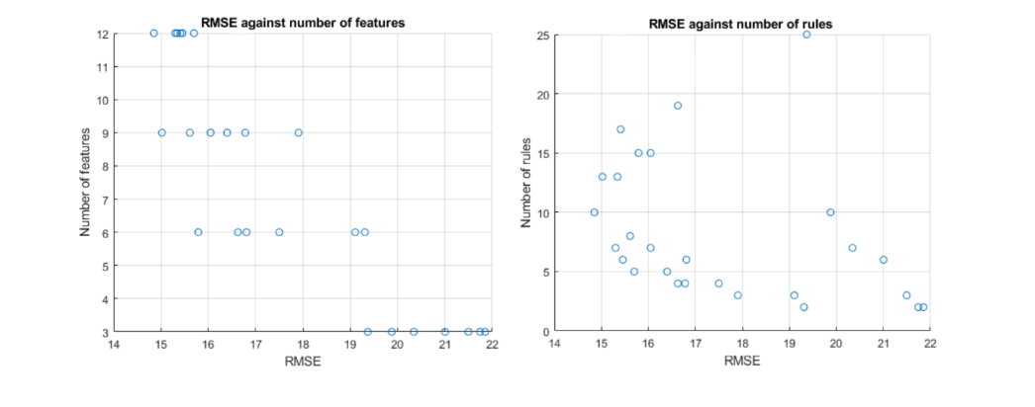   
  
  
  
  
  
  
  
  
  
  
Από το πρώτο διάγραμμα παρατηρούμε το προφανές, ότι δηλαδή για περισσότερα χαρακτηριστικά έχουμε καλύτερη απόδοση (τουλάχιστον μέχρι κάποιο σημείο) όποτε θέτουμε εμείς περιορισμό στα 12 χαρακτηριστικά λόγω περιορισμένης υπολογιστικής ισχύς και πόρων του συστήματος όπου γίνονται οι δοκιμές.

Από το δεύτερο παρατηρούμε ότι καλύτερη απόδοση έχουμε για πλήθος κανόνων το οποίο κυμαίνεται στο διάστημα [5,10].

Από τα αποτελέσματα του κώδικα paramset.m βλέπουμε πως το καλύτερο μοντέλο είναι αυτό για ακτίνα επιρροής ra=0.4.

**Εκπαίδευση τελικού μοντέλου** (num.Features=12 , ra=0.4)

Ο κώδικας εκπαίδευσης του τελικού μοντέλου βρίσκεται στο αρχείο main_high.m

Στα παρακάτω διαγράμματα μπορούμε να δούμε ότι οι τιμές που προβλέψαμε με το τελικό μοντέλο είναι πολύ κοντά στις πραγματικές τιμές.

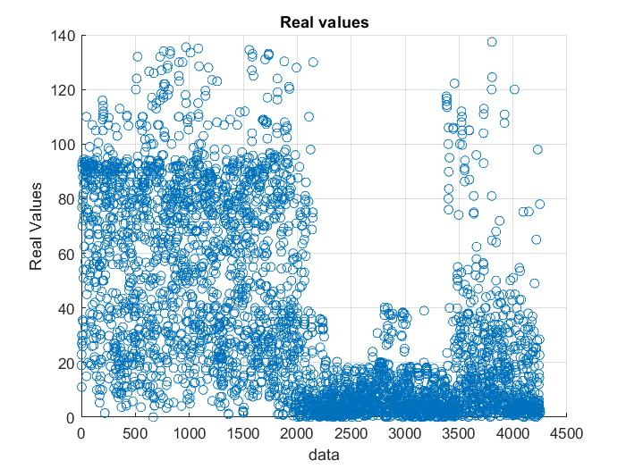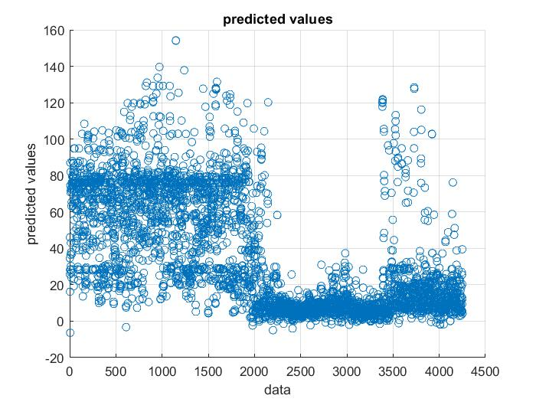Παρακάτω έχουμε τα διαγράμματα με την καμπύλη εκμάθησης όπου απεικονίζεται το σφάλμα συναρτήσει του αριθμού των επαναλήψεων.

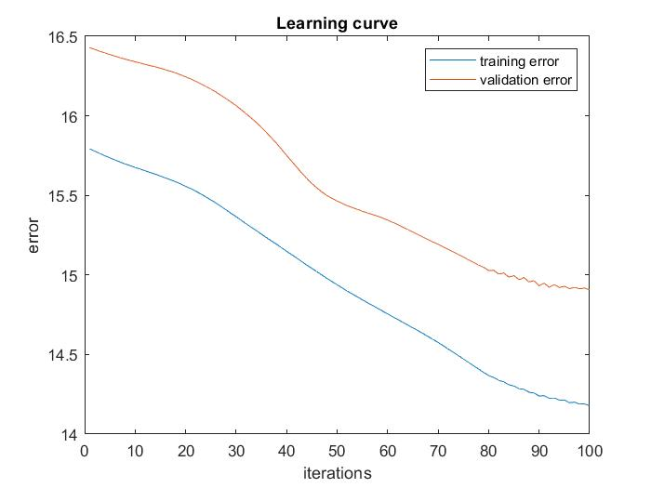   
  
  
  
  
  
  
  
  
  
  
  
  
  
  
  
  
  
  
  
Επίσης παραθέτουμε μερικές από τις καμπύλες των ασαφών συνόλων πριν (αριστερά) και μετά (δεξιά) την εκπαίδευση.  
  
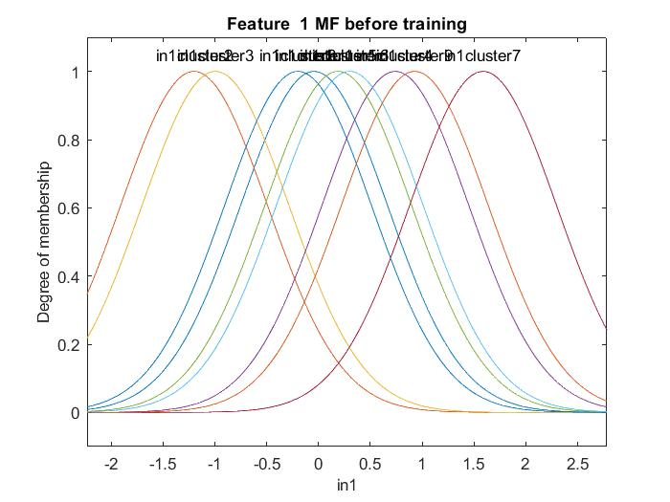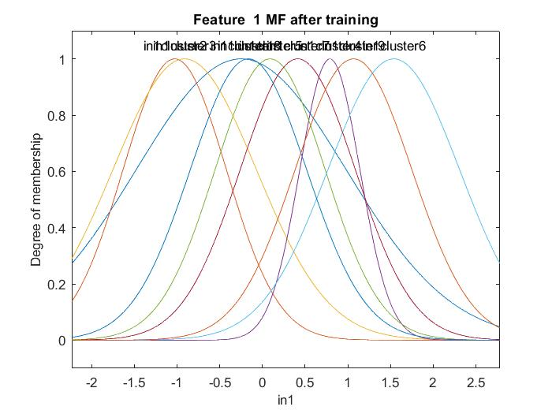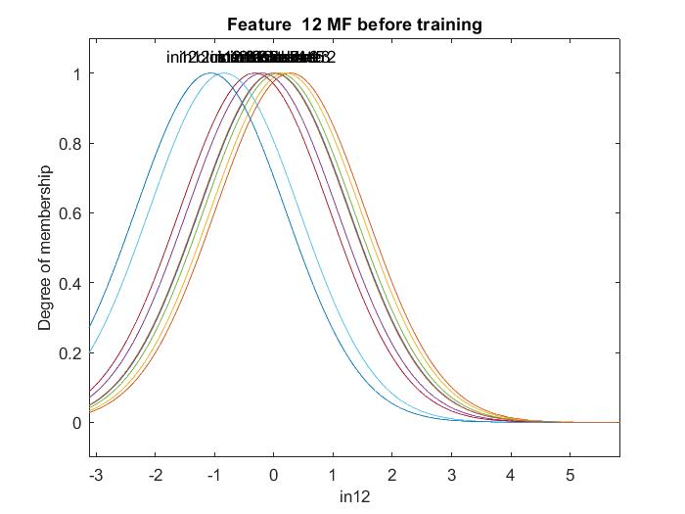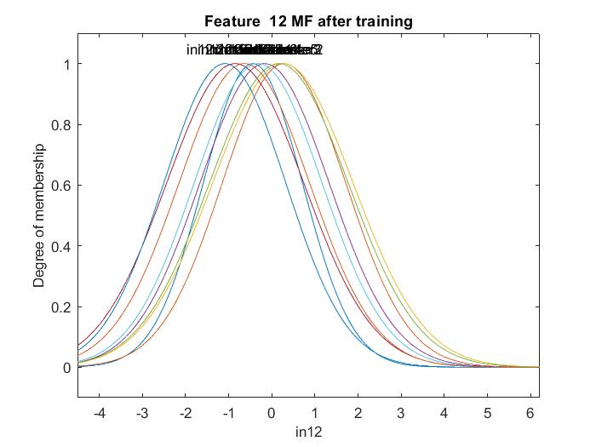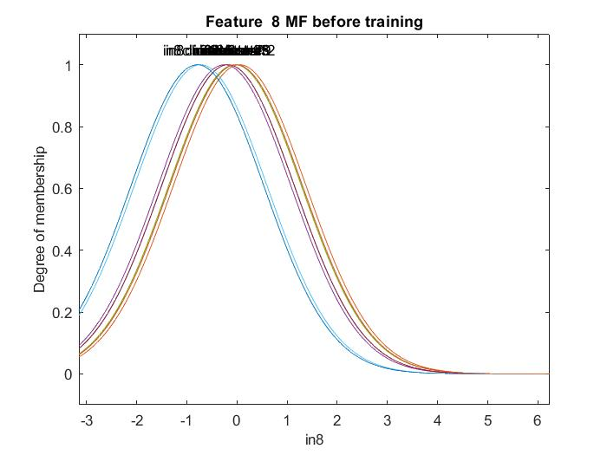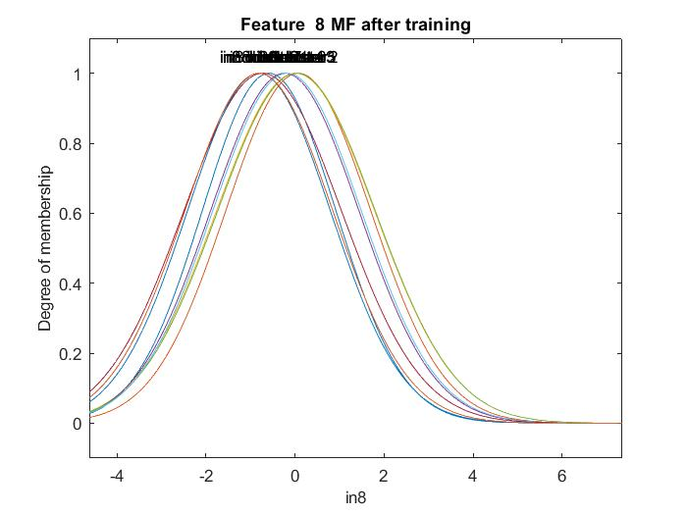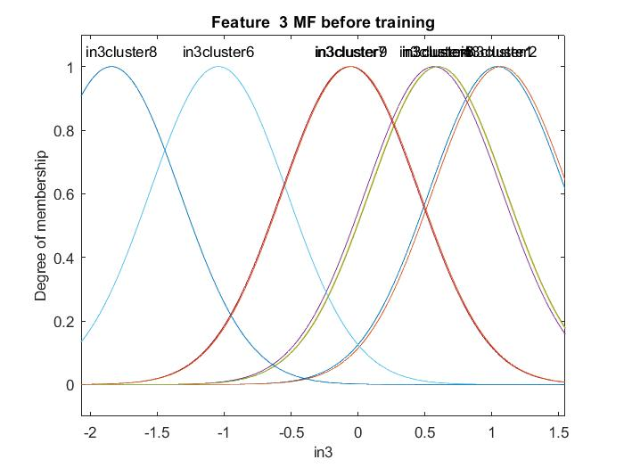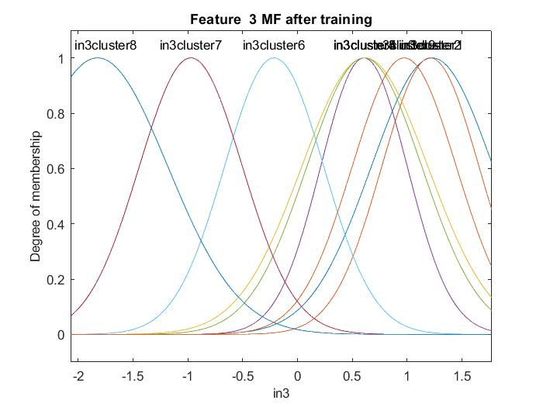

Τέλος όσον αφορά τον αριθμό κανόνων του ασαφούς συστήματος συμπερασμού (9 στην περίπτωση μας, σε σύγκριση με τους 212 (για 2 ασαφή σύνολα) ή 312 (για 3) μπορούμε να πούμε ότι θυσιάζουμε μέρος της απόδοσης-ακρίβειας του μοντέλου ώστε να το κάνουμε πιο βιώσιμο.